Муниципальное бюджетное общеобразовательное учреждение «Кириковская средняя школа».

СОГЛАСОВАНО:  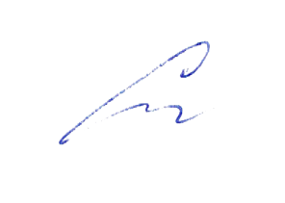  Заместитель директора по учебно-воспитательной работе Сластихина Н.П._______  «29» августа 2025 | 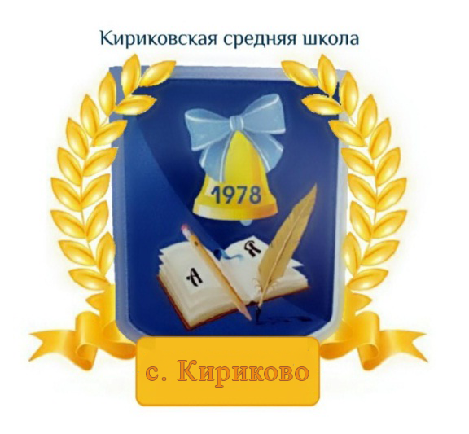 | УТВЕРЖДАЮ:      Директор муниципального бюджетного общеобразовательного учреждения «Кириковская средняя школа»_________  Ивченко О.В.  «29» августа 2025 года

Рабочая программа внеурочной деятельности
«Выполняем ГТО»
для обучающихся 10 класса муниципального бюджетного общеобразовательного учреждения «Кириковская средняя школа»
(Уровень среднего общего образования)

Направление: спортивно-оздоровительное

Составил: учитель первой квалификационной категории
Фахрутдинов Данил Дамирович

2025-2026 учебный год.

ПОЯСНИТЕЛЬНАЯ ЗАПИСКА

Настоящая рабочая программа по курсу « Выполняем ГТО» для учащихся 11 класса муниципального бюджетного общеобразовательного учреждения «Кириковская средняя школа» разработана на основании учебного плана 10-11 классов муниципального бюджетного общеобразовательного учреждения «Кириковская средняя школа» на 2025-2026 учебный год в режиме работы пятидневной рабочей недели, основной образовательной программы среднего общего образования муниципального бюджетного общеобразовательного учреждения «Кириковская средняя школа», утвержденной приказом по учреждению № 242-ОД от 29.08.2024, положения о рабочей программе педагога муниципального бюджетного общеобразовательного учреждения «Кириковская средняя школа» реализующего предметы, курсы и дисциплины общего образования от 29 августа 2024 года.
Программа для 11 класса является логическим продолжением программы для 10 класса. Она направлена на дальнейшее развитие физических качеств учащихся, совершенствование технических навыков в различных видах спорта и целенаправленную подготовку к успешной сдаче норм Всероссийского физкультурно-спортивного комплекса «Готов к труду и обороне» (ГТО) на золотой и серебряный знак отличия.
Цель программы: Повышение физической подготовленности учащихся, формирование осознанной потребности в систематических занятиях физической культурой и спортом, успешная подготовка и сдача норм ГТО.
Задачи программы:
- Оздоровительные: Укрепление здоровья, содействие гармоничному физическому развитию, повышение функциональных возможностей организма.
- Образовательные: Совершенствование техники выполнения упражнений, входящих в комплекс ГТО V и VI ступеней. Обучение тактическим действиям в спортивных играх.
- Воспитательные: Воспитание волевых качеств, инициативности, самостоятельности, ответственности. Формирование устойчивой мотивации к ведению здорового образа жизни.
На реализацию программы в 11 классе предусмотрено 34 часа в год (1 час в неделю).
РЕЗУЛЬТАТЫ ОСВОЕНИЯ КУРСА ВНЕУРОЧНОЙ ДЕЯТЕЛЬНОСТИ.
Планируемые результаты:
- Личностные: Готовность и способность к саморазвитию, сформированная мотивация к здоровому образу жизни, ответственность за результаты выполнения испытаний ГТО.
- Метапредметные: Умение самостоятельно планировать пути достижения целей (подготовки к конкретным нормативам), корректировать свои действия, развивать мотивы и интересы своей познавательной и практической деятельности.
- Предметные: Знание требований к нормативам ГТО своей возрастной ступени. Владение техникой выполнения всех видов испытаний ГТО (бег, прыжки, метания, подтягивание, плавание* и др.). Повышение уровня своей физической подготовленности до показателей, соответствующих золотому или серебряному знаку отличия ГТО. Умение применять тактические приемы в спортивных играх.
Образовательный процесс по физической культуре направлен на решение следующих задач:
- содействие гармоничному физическому развитию, закрепление навыков правильной осанки, развитие устойчивости организма к неблагоприятным условиям внешней среды, воспитание ценностных ориентаций на здоровый образ жизни и привычки соблюдения личной гигиены;
- обучение основам базовых видов двигательных действий;
- дальнейшее развитие координационных и кондиционных способностей;
- формирование основ знаний о личной гигиене, о влиянии занятий физическими упражнениями на основные системы организма, развитие волевых и нравственных качеств;
- выработку представлений о физической культуре личности и приёмах самоконтроля;
- углубление представления об основных видах спорта, соревнованиях, снарядах и инвентаре, соблюдение правил техники безопасности во время занятий, оказание первой помощи при травмах;
- воспитание привычки к самостоятельным занятиям физическими упражнениями, избранными видами спорта в свободное время;
- выработку организаторских навыков проведения занятий в качестве командира отделения, капитана команды, судьи;
- формирование адекватной оценки собственных физических возможностей;
- воспитание инициативности, самостоятельности, взаимопомощи, дисциплинированности, чувства ответственности;
- содействие развитию психических процессов и обучение основам психической саморегуляции.
Принимая главную цель развития отечественной системы школьного образования и необходимость решения вышеназванных задач образования учащихся в области физической культуры, основными принципами, идеями и подходами при формировании данной программы были следующие: демократизация и гуманизация педагогического процесса, педагогика сотрудничества, деятельностный подход, интенсификация и оптимизация, расширение межпредметных связей.
Принцип демократизации в педагогическом процессе выражается в обеспечении всем и каждому ученику одинакового доступа к основам физической культуры, максимальном раскрытии способностей детей, построении преподавания на основе использования широких и гибких методов и средств обучения для развития детей с разным уровнем их двигательных и психических способностей, изменении сути педагогических отношений, переходе от подчинения к сотрудничеству.
Принцип гуманизации педагогического процесса заключается в учёте индивидуальных способностей личности каждого ребёнка и педагога. Он строится в соответствии с личным опытом и уровнем достижений школьников, их интересами и склонностями. Учителя обязаны предоставлять детям разноуровневый по сложности и субъективной трудности усвоения материал программы.
Деятельный подход заключается в ориентировании ученика не только на усвоение готовых знаний и умений, но и на овладение способами физкультурно-оздоровительной и спортивной деятельности, на развитие познавательных сил и творческого потенциала ребёнка. Это отход от вербальных методов и форм передачи готовой информации, пассивности учащихся на занятиях к активному усвоению знаний, умений и навыков, реализуемых в разнообразных видах физкультурно-оздоровительной и спортивной деятельности.
Интенсификация и оптимизация состоит в повышении целенаправленности обучения и усилении мотивации занятий физической культурой и спортом, применении активных и творческих методов и форм обучения; в развитии навыков учебного труда; широком использовании компьютеров и других новых технических средств.
Задачу формирования целостного мировоззрения учащихся, всестороннего раскрытия взаимосвязи и взаимообусловленности изучаемых явлений и процессов в сфере физической культуры учитель реализует на основе расширения межпредметных связей из области разных предметов.
Программа рассчитана на равномерное распределение этих часов по неделям и проведение регулярных еженедельных внеурочных занятий со школьниками так и на неравномерное их распределение с возможностью организовывать занятия крупными блоками — «интенсивами» (например, соревнования между классами). В этих случаях возможно объединение класса с другими классами школы, занимающимися по сходным программам, и проведение совместных занятий-соревнований.

СОДЕРЖАНИЕ КУРСА ВНЕУРОЧНОЙ ДЕЯТЕЛЬНОСТИ С УКАЗАНИЕМ ФОРМ ОРГАНИЗАЦИИ И ВИДОВ ДЕЯТЕЛЬНОСТИ.

Формы организации занятий: индивидуальные, групповые, индивидуально- групповые.
Виды деятельности: игра, практикум, соревнование, опрос.
Спортивные игры:
1. Спортивные игры (Баскетбол, Волейбол, Футбол)
- Акцент: Совершенствование технических приемов в условиях активного сопротивления. Развитие тактического мышления (командные взаимодействия, быстрый прорыв, зонная защита в баскетболе; комбинации в нападении в волейболе). Двусторонние учебные игры с увеличенной продолжительностью.
2. Гимнастика с элементами акробатики
- Акцент: Выполнение комбинаций из ранее изученных элементов. Силовая подготовка: подтягивания на высокой перекладине (юноши), сгибание и разгибание рук в упоре лежа (девушки), подъем туловища из положения лежа – на результат по нормам ГТО. Совершенствование техники опорных прыжков.
3. Легкая атлетика
- Акцент: Развитие скоростной выносливости (бег на 400-500 м). Совершенствование техники низкого старта и стартового разгона. Бег на 100 м, 2000 м (д), 3000 м (м) – на результат по нормам ГТО.
- Прыжки: Совершенствование техники прыжка в длину с разбега. Прыжок в длину с места и с разбега – на результат по нормам ГТО.
- Метания: Совершенствование техники метания гранаты (700г - юноши, 500г - девушки) и мяча на дальность с полного разбега. Метание снаряда на дальность – на результат по нормам ГТО.
4. Лыжная подготовка (при наличии условий)
- Акцент: Совершенствование техники конькового и одновременного одношажного хода. Прохождение дистанции до 5 км. Бег на лыжах на 3 км (д) и 5 км (м) – на результат по нормам ГТО.
5. Развитие физических качеств
- Комплексы упражнений для развития силы, выносливости, скоростно-силовых и координационных способностей, направленные на подготовку к сдаче конкретных нормативов ГТО.
ТЕМАТИЧЕЛЬСКОЕ ПЛАНИРОВАНИЕ (11 класс)
№ | Тема занятия | Дата проведения
1 | Инструктаж по ТБ. Совершенствование техники низкого старта. Бег 100 м. Специальные беговые упражнения. | Сентябрь
2 | Совершенствование техники прыжка в длину с разбега. Развитие скоростно-силовых качеств. Челночный бег 3х10. | Сентябрь
3 | Бег на средние дистанции (1000 м). Развитие выносливости. Подготовка к тестированию: бег на 2000/3000 м. | Октябрь
4 | Контрольное тестирование: Бег на 100 м, 2000 м (д), 3000 м (м). | Октябрь
5 | Совершенствование техники метания гранаты на дальность. Развитие силы. | Ноябрь
6-10 | Баскетбол: Тактика позиционного нападения и зонной защиты. Учебная игра. Развитие общей выносливости. | Ноябрь-Декабрь
11-16 | Волейбол: Совершенствование техники нападающего удара и приема мяча в падении. Тактика командных действий. Учебная игра. | Декабрь-Январь
17-21 | Гимнастика: Совершенствование акробатических комбинаций. Контрольное тестирование: подтягивание, сгибание рук в упоре, подъем туловища, наклон вперед. | Февраль-Март
22-26 | Легкая атлетика: Контрольное тестирование: Прыжок в длину с места/разбега. Метание гранаты на дальность. | Апрель
27-31 | Подготовка к сдаче норм ГТО. Работа над слабыми видами испытаний. Индивидуальные тренировки. | Апрель-Май
32-34 | Финальное тестирование: Сдача нормативов ВФСК ГТО (официальная или внутренняя процедура). | Май

